□駐車場計画（案）について 協議５－４
○整備状況
リーディング区域内に常設駐車場（第１Ｐ）と臨時駐車場（第３Ｐ，第４Ｐ）が整備済み。
天神川南側の駐車場（第２Ｐ）については公園の利用状況を見て整備内容を判断する。

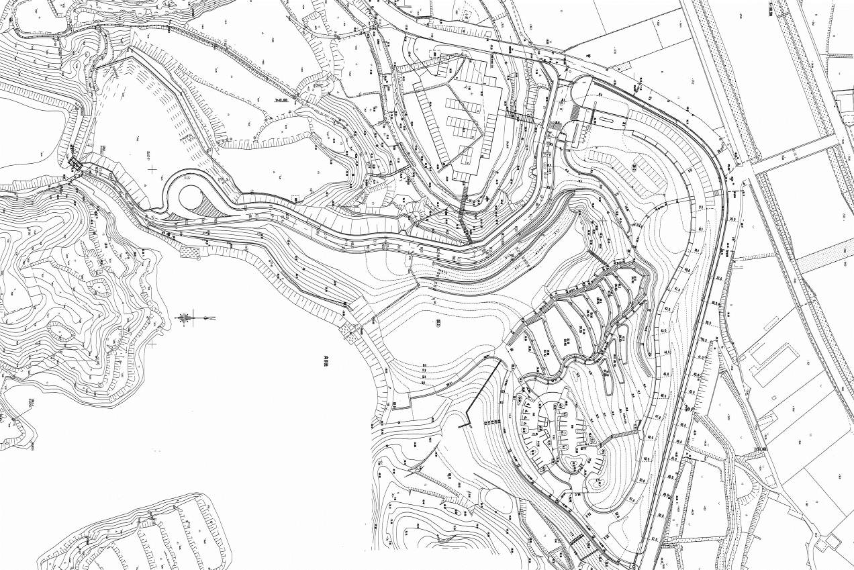
【臨時駐車場】Ｈ25年度以降整備
・駐車場形態：砕石舗装
・駐車台数：７１台
（内大型バス５台、身障者用２台）

○全体駐車台数
・常設駐車場１箇所
駐車台数３０台（内身障者用４台）

・臨時駐車場３箇所
駐車台数１２６台
（内大型バス５台・身障者用２台）

【合 計】
駐車台数１５６台
（内大型バス５台・身障者用６台）
【常設駐車場】Ｈ23年度整備
・駐車場形態：芝生地
・駐車台数：３０台
（内4台は身障者用）
【臨時駐車場】Ｈ23年度整備
・駐車場形態：芝生地
・駐車台数：３５台

【臨時駐車場】Ｈ23年度整備
・駐車場形態：芝生地
・駐車台数：２０台

第1Ｐ
第2Ｐ
第3Ｐ
第4Ｐ
パークセンター予定地

